2013
André Ricardi
www.easybok.com.br
19/01/2013
Projeto: [Apelido do Projeto]
[Nome do Projeto]
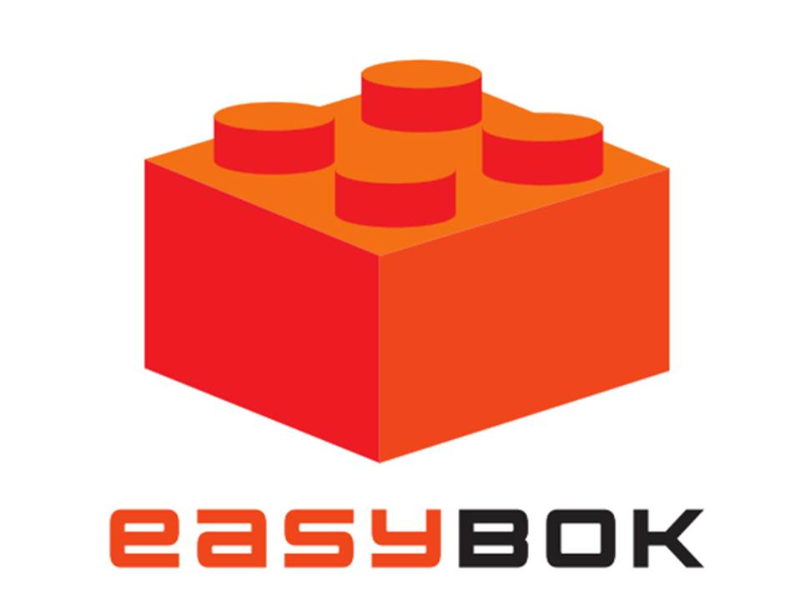
Modelo de documento de uso livre, desde que seja citada a fonte. Não se esqueça de sempre consultar o Guia PMBOK® 5ª edição e outras publicações para maior detalhamento, e para aumentar as chances de atingir resultados consistentes em seus projetos.
Termo de Abertura do Projeto
Baseado na 5ª edição do Guia PMBOK®

Histórico de alterações do documento
Versão | Alteração efetuada | Responsável | Data
1.0 | Versão inicial
Veja como podemos ajudar você e sua empresa em nosso site.
www.easybok.com.br
Em breve publicaremos um Guia para facilitar o uso de práticas profissionais em Gerenciamento de Projetos. Para ser avisado envie um e-mail para easybok@easybok.com.br

Informações para associação ao PMI® e como adquirir o
Guia PMBOK® 5ª edição e outras publicações
no portal:
http://brasil.pmi.org/brazil/home.aspx
Sumário

Histórico de alterações do documento 1
1. Propósito ou justificativa do Projeto 3
2. Objetivos do Projeto 3
3. Requisitos de alto nível 3
4. Premissas 3
5. Restrições 3
6. Descrição do Projeto em alto nível 4
7. Limites do Projeto 4
8. Riscos de alto nível 4
9. Resumo do cronograma de marcos 4
10. Resumo do orçamento 4
11. Lista das partes interessadas 4
12. Requisitos para aprovação do Projeto 4
13. Gerente do Projeto 5
14. Patrocinador 5
15. Responsável pela autorização do Projeto 5

Propósito ou justificativa do Projeto

[o que se pretende obter como resultado indireto do Projeto, e ainda o que justifica o seu desenvolvimento].

Objetivos do Projeto

- [Aonde se quer chegar com o Projeto, ou seja, qual o objetivo a ser atingido, o resultado que se espera e como isso será medido. Todos os objetivos do Projeto devem ter, associado ao seu detalhamento, como será verificado o resultado, ou seja, se o objetivo foi ou não atingido. Os critérios de sucesso precisam ser claros e isentos de dupla interpretação. Se necessário, utilizar premissas para alinhar o entendimento entre as partes interessadas];
- ...

Requisitos de alto nível

- [detalhar quais são os macro requisitos do Projeto, ou seja, o que ele precisa atender em uma visão macro];
- ...

Premissas

- [Premissas são condições ou situações consideradas verdadeiras para fins de planejamento, independentemente de prova; ou seja, as partes interessadas acordaram que esta condição servirá de base para o planejamento do Projeto e, se de fato não acontecer conforme previsto, este planejamento precisará ser revisto];
- ...

Restrições

- [Restrições são condições ou situações que restringem a execução das atividades do Projeto];
- ...

Descrição do Projeto em alto nível

[descrever em uma visão macro como o Projeto será executado, e incluir aqui qualquer informação que não caiba nos demais itens].

Limites do Projeto

[Limites são utilizados para delimitar o escopo do Produto e do Projeto].

Riscos de alto nível

- [identificar os principais riscos associados ao Projeto, e que já sejam visíveis deste o princípio do Projeto];
- ...

Resumo do cronograma de marcos

[apontar as principais datas do Projeto, por exemplo:]
- Reunião de kickoff do Projeto:
- Encerramento da fase de planejamento do Projeto:
- Encerramento do Projeto:

Resumo do orçamento

Está previsto um orçamento de R$ (reais) para o Projeto. [detalhar se necessário]

Lista das partes interessadas

- [Listar as partes interessadas já identificadas no início do Projeto];
- ...

Requisitos para aprovação do Projeto

- [Quais são os requisitos a serem atendidos para considerar o Projeto bem sucedido, quem decide e quem encerra o Projeto];
- ...

Gerente do Projeto

  - Nome:
  - Responsabilidade:
  - Nível de autoridade designado:

Patrocinador

  - Nome:
  - Autoridade:

Responsável pela autorização do Projeto

Nome do autorizador

